中山大学计算机学院本科生实验报告
（2024学年第1学期）

课程名称：Data structures and algorithms 任课教师：张子臻
年级 | 23级 | 专业（方向） | 计算机科学与技术
学号 | 23320093 | 姓名 | 林宏宇
电话 | 13421145433 | Email | linhy69@mail2.sysu.deu.cn
开始日期 | 2024.10.11 | 完成日期 | 2024.10.11

第一题

实验题目
All pairs shortest path的Dijkstr算法

实验目的
使用Dijkstr算法求解All pairs shortest path问题

算法设计
- 创建能够表示带权有向图的矩阵arc、顶点数vexNum、边数arcNum、表示顶点是否已经被查过的数组s
- 根据输入，对arc初始化，对于任意arc[i][j],如果i=j则为0表示到自己没有代价；如果没有边则为无穷大；如果有边表示权重
- 利用数组s，可在进行Dijkstr算法时查找还没遍历过的结点中路径最小的
4.Dijikstr算法：①从第一个顶点开始进行遍历，即第一次访问第一个顶点，若存在询问的起始顶点到第一个顶点的有向边，则给一维数组dist赋值，为arc对应的权重 ②对标记访问过结点的s，第一次只有起始结点为标记 ③进行核心的更新部分：寻找当前所有结点，未被访问的结点，且具有最小权重的结点；通过该结点进行扩展，对为访问过的结点，通过该结点能使dist变小则更新，即原来的路径时dist[i]，通过当前的最小值结点，则路径变为dist[min]+arc[min][i]；同时标记更新；循环操作。

程序运行与测试
- 有向图的类
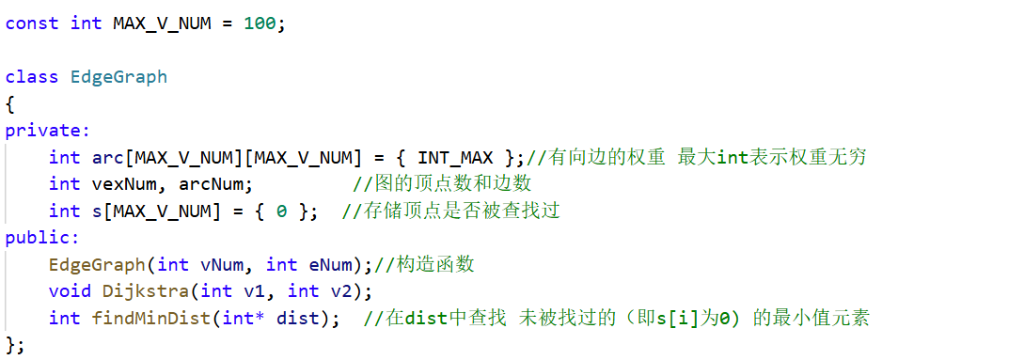
- 构造距离矩阵
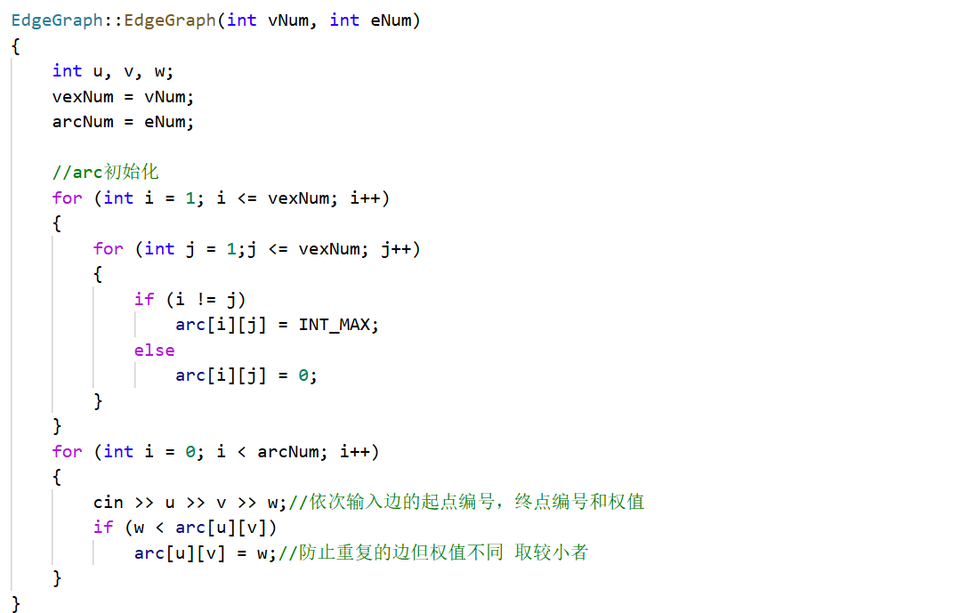
3.Dijikstra算法
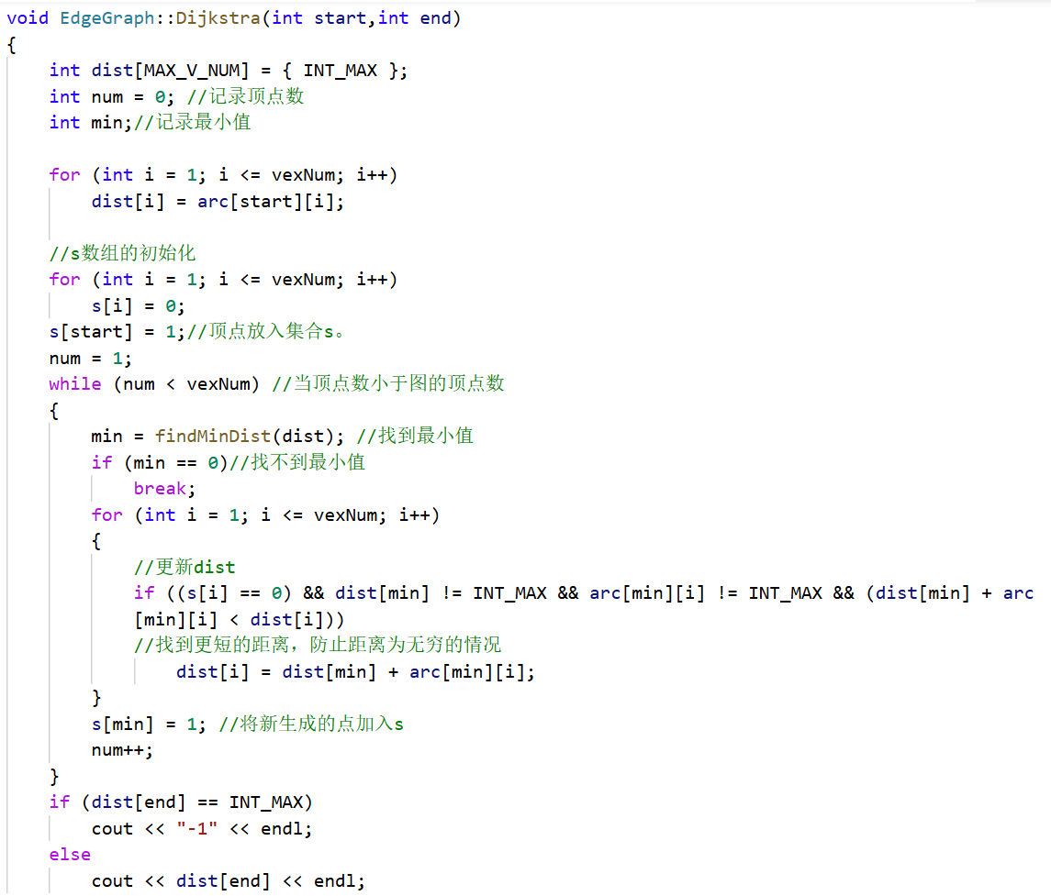
4.算法使用的寻找最小值的函数
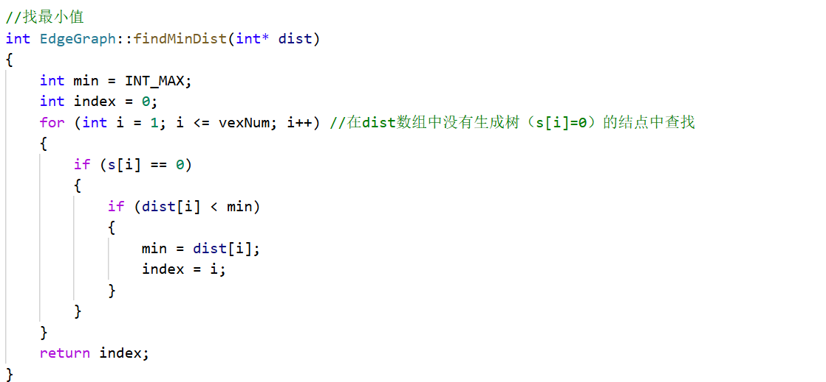

实验总结与心得
- Dijkstra算法在求解任意两个顶点之间的最小路径时，需要多次重复使用算法，这一点的效率较Floyd算法效率差
2.Dijkstra算法的实现：①从第一个顶点开始进行遍历，即第一次访问第一个顶点，若存在询问的起始顶点到第一个顶点的有向边，则给一维数组dist赋值，为arc对应的权重 ②对标记访问过结点的s，第一次只有起始结点为标记 ③进行核心的更新部分：寻找当前所有结点，未被访问的结点，且具有最小权重的结点；通过该结点进行扩展，对为访问过的结点，通过该结点能使dist变小则更新 3.本人在做实验题过程在，在更新时的条件判断上耗时较多，尤其是更新结点时的长度判断，因此需要合理的初始化距离矩阵，合理使用dist和s等数组进行判断。

第二题

实验题目
All pairs shortest path的Floyd算法

实验目的
使用Floyd算法求解All pairs shortest path问题

算法设计
- Floyd类里的成员：1.顶点数 2.边数 3.邻接矩阵 4.Floyd的算法 5.输出结果函数
2.Floyd算法核心：1.初始化邻接矩阵，其中注意对角线元素和无边的无穷大值 2.输入带权的有向边 3.进行三层循环，不断缩短从i到j之间的距离，即每次设法通过k来缩短i与j的距离，判断arc[i][j]与arc[i][k]+arc[k][j]的大小关系 3.输出，题目要求不存在有向边则输出为-1

程序运行与测试
- Floyd类成员
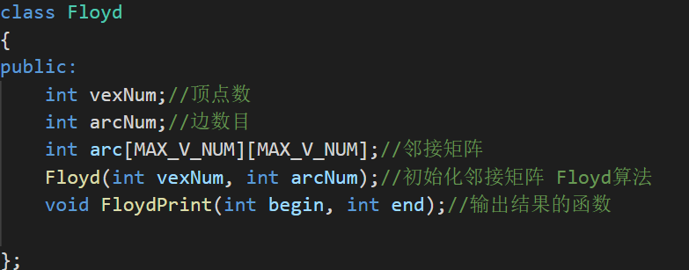
- Floyd算法
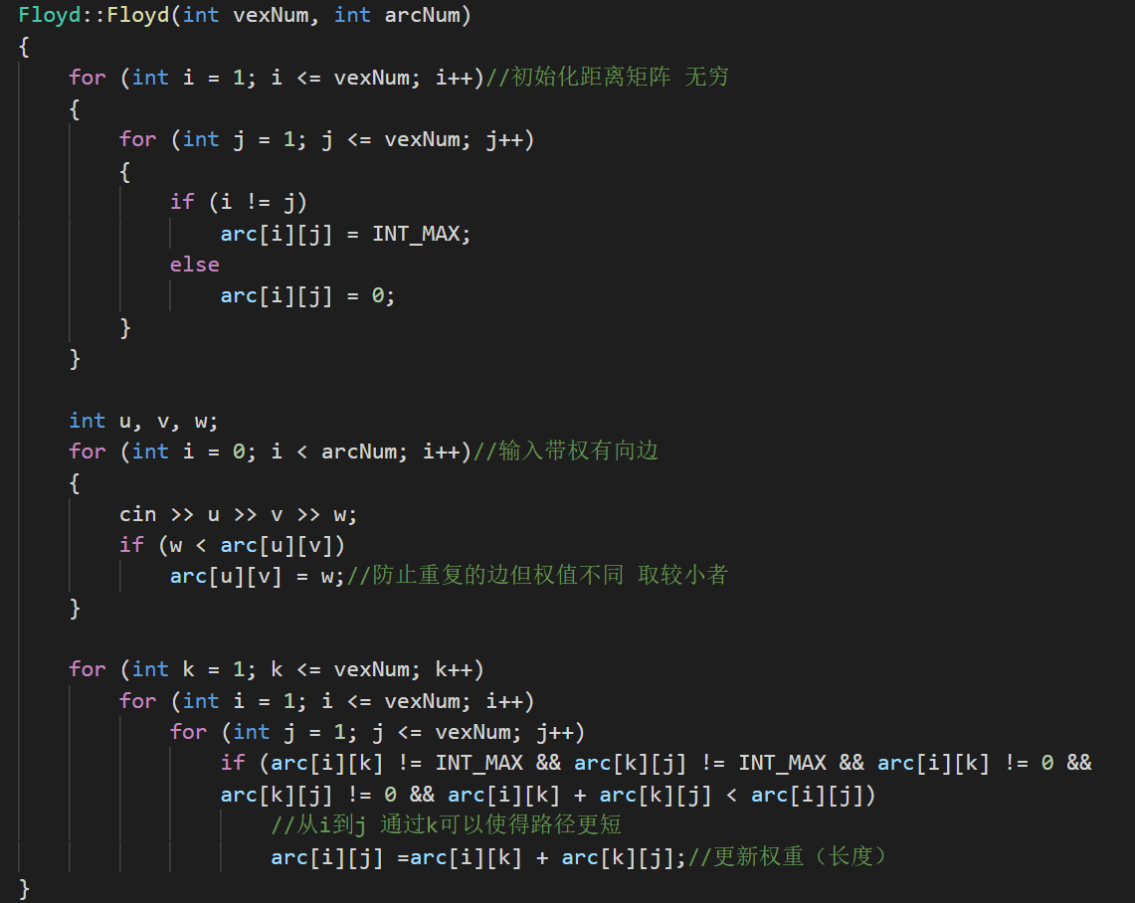

实验总结与心得
- Floyd算法核心：1.初始化邻接矩阵，其中注意对角线元素和无边的无穷大值 2.输入带权的有向边 3.进行三层循环，不断缩短从i到j之间的距离，即每次设法通过k来缩短i与j的距离，判断arc[i][j]与arc[i][k]+arc[k][j]的大小关系
2.Floyd算法较Dijkstra算法简单，只需要通过三层循环进行判断即可，在这道题中比较适合但如果只需要求一次结果的话，Dijkstra算法可能更合适

第三题

实验题目
Robot

实验目的
Karell Incorporated has designed a new exploration robot that has the ability to explore new terrains, this new robot can move in all kinds of terrain, it only needs more fuel to move in rough terrains, and less fuel in plain terrains. The only problem this robot has is that it can only move orthogonally, the robot can only move to the grids that are at the North, East, South or West of its position.
The Karell`s robot can communicate to a satellite dish to have a picture of the terrain that is going to explore, so it can select the best route to the ending point, The robot always choose the path that needs the minimum fuel to complete its exploration, however the scientist that are experimenting with the robot, need a program that computes the path that would need the minimum amount of fuel. The maximum amount of fuel that the robot can handle is 9999 units.
The Terrain that the robot receives from the satellite is divided into a grid, where each cell of the grid is assigned to the amount of fuel the robot would need to pass thought that cell. The robot also receives the starting and ending coordinates of the exploration area.

算法设计
1.使用Dijkstra算法：1.从开始结点触发出发，每次选择已有结点 2.访问东西南北四个结点，找出访问后可以改变的最小值，更新 3.其中访问某一访问的节点时，如果结点存在且未被访问则进行更新，判断是否可以缩短路径则更新，判断是否为当前找的最小值则更新 4.只有循环遍历完当前已经访问的所有结点，才能将该最小值结点更新为已经访问结点

程序运行与测试
- 输入与数组创建
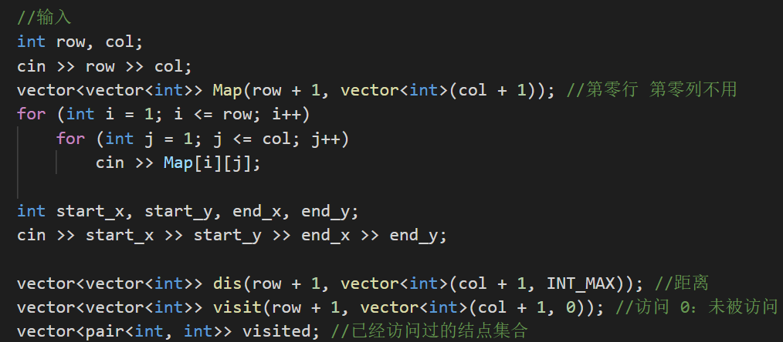
2.初始化
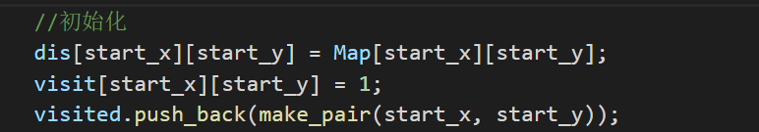
3.Dijkstra算法
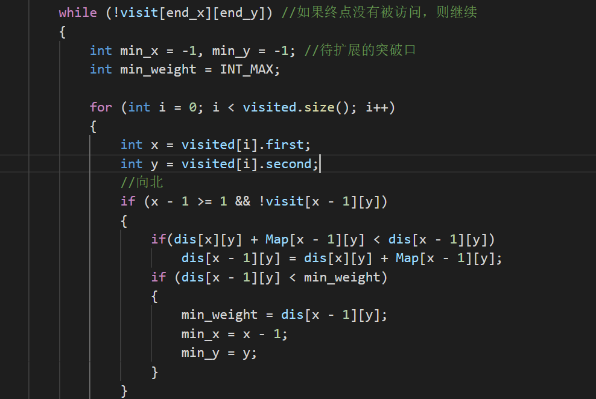
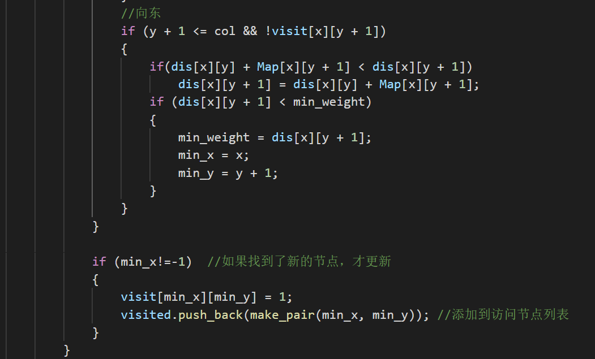

实验总结与心得
- 该算法难度不大
- 但本人在每次对一个方位的结点进行判断时搞错判断条件，在进行访问时更新dis和更新当前已找的最小值这两步要分开
- 要熟悉使用visited数组来帮助快速解题
4..Dijkstra算法：1.从开始结点触发出发，每次选择已有结点 2.访问东西南北四个结点，找出访问后可以改变的最小值，更新 3.其中访问某一访问的节点时，如果结点存在且未被访问则进行更新，判断是否可以缩短路径则更新，判断是否为当前找的最小值则更新

